Государственное бюджетное профессиональное образовательное учреждение

«Нижегородский радиотехнический колледж»

# МДК 11.01 Технология разработки и защиты баз данных

ОТЧЁТ

по лабораторной работе № 20

## Тема «Резервное копирование и восстановление данных»

Выполнил: Проверил:

обучающийся группы 2ИСиП-19-1 Преподаватель

Мамонов Антон Гутянская Е.М.

Нижний Новгород

2020г.

1. Создайте резервную копию вашей базы данных базы данных

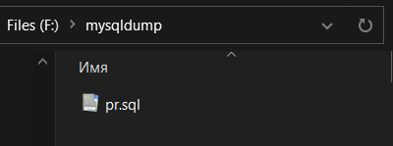

1. Используя планировщик cron настройте резервное копирование базы данных каждый день в 22:30.

Я полностью разобрался как это делать, но на практике применить не смог, так как у меня нет linux.

1. Напишите хранимую процедуру выполняющую резервное копирование базы данных.

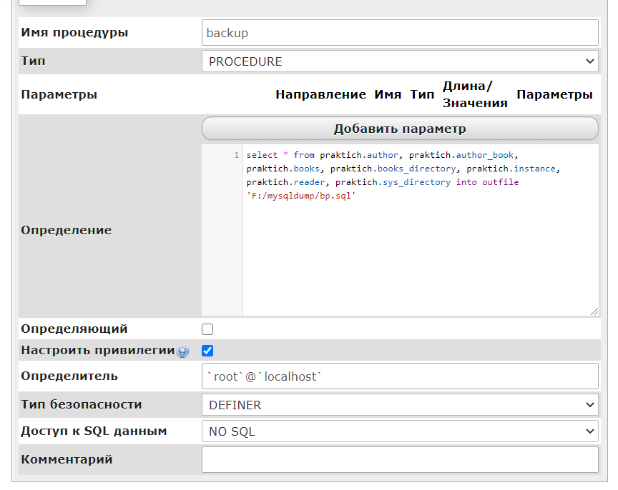

Я не смог понять, как сделать полноценный бекап с помощью mysqldump. При этом используя хранимую процедуру. Я пришел к такому варианту

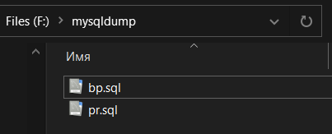

select * from praktich.author, praktich.author_book, praktich.books, praktich.books_directory, praktich.instance, praktich.reader, praktich.sys_directory into outfile 'F:/mysqldump/bp.sql'

1. 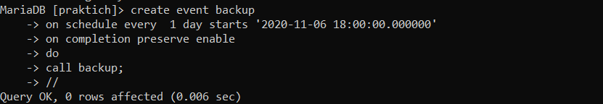Используя планировщик событий MySQL, запрограммируйте выполнение хранимой процедуры один раз в сутки в 18:00.

create event backup

-> on schedule every 1 day starts '2020-11-06 18:00:00.000000'

-> on completion preserve enable

-> do

-> call backup//

Вывод: выполняя эту лабораторную работу, я приобрел нужные знания. Во время разбора заданий и попытках их решения я посетил множество ресурсов. И нашел очень много полезной информации. В итоге я могу сказать, что все полученные знания однозначно пригодятся не в будущем, ведь во время работы с серверами и базами данных резервное копирование данных может спасти тебя в трудную минуту.